รายงานการสำรวจจุดสร้างฝายชะลอความชุ่มชื้น
คณะผู้บริหารและพนักงานในเครือธนาคารกรุงศรีอยุธยา
ณ บ้านป่าซางนาเงิน ตำบลแม่ฟ้าหลวง อำเภอแม่ฟ้าหลวง จังหวัดเชียงราย
ในพื้นที่โครงการปลูกป่า สร้างคน บนวิถีพอเพียง
วันที่ 2 ตุลาคม 2562
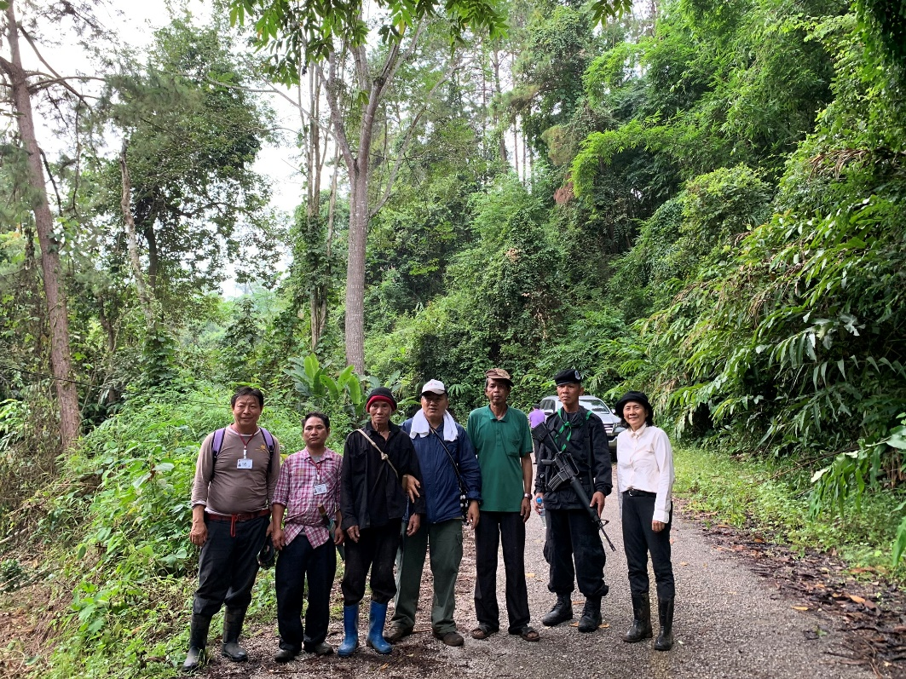

ทีมสำรวจจุดสร้างฝายชะลอความชุ่มชื้น นำโดยนายพงษ์ศักดิ์ อภิสวัสดิ์สุนทร ผู้จัดการส่วนพัฒนาสังคม ร่วมกับเจ้าหน้าที่ฝ่ายพัฒนาสังคมและทหารพราน พานางสาวภาวนา เนียมลอย กรรมการบริหารธนาคารกรุงศรีอยุธยา ลงพื้นที่บ้านป่าซางนาเงิน หมู่ที่ 12 ต.แม่ฟ้าหลวง อ.แม่ฟ้าหลวง จ.เชียงราย เพื่อพิจารณาจุดสร้างฝายแก่คณะผู้บริหารและพนักงานในเครือธนาคารกรุงศรีอยุธยาและกรุงศรีออโต้ ประจำปี 2562 ในวันที่ 23 พฤศจิกายน 2562 จำนวน 283 ท่าน
จากการลงพื้นที่ในครั้งนี้นางสาวภาวนากำชับให้ดูแลเรื่องจุดรวมพลและเส้นทางเดินไปยังจุดสร้างฝาย เนื่องจากมีระยะทางค่อนข้างไกลและแคบ

จุดที่ 1 จุดรวมกลุ่ม ณ จุดตรวจช่องทางน้ำปึง อยู่ในเขตบ้านป่าซางนาเงิน เป็นจุดตรวจของทหาร ซึ่งส่วนนี้ทางฝ่ายพัฒนาสังคมจะดำเนินการประสานงานเพื่อขออนุญาตใช้ห้องน้ำในลำดับต่อไป
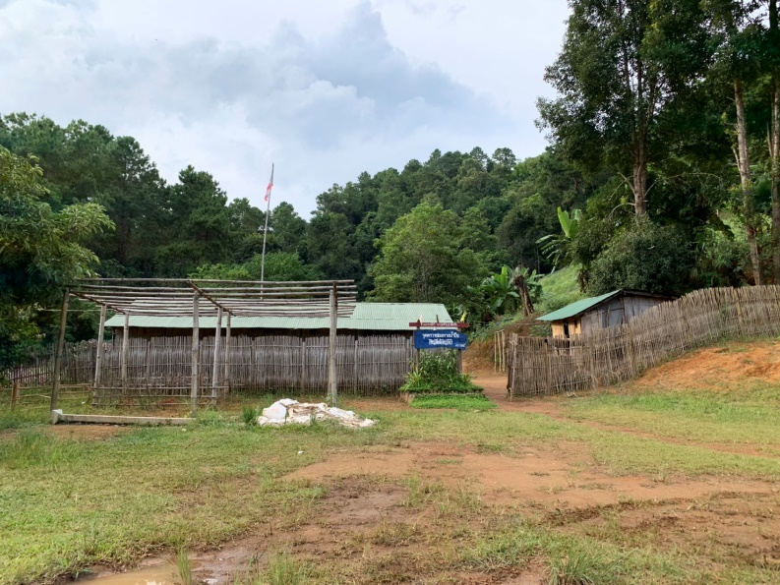

จุดที่ 2 ร่วมวางแผนจุดจอดรถ และจุดรวมกลุ่ม
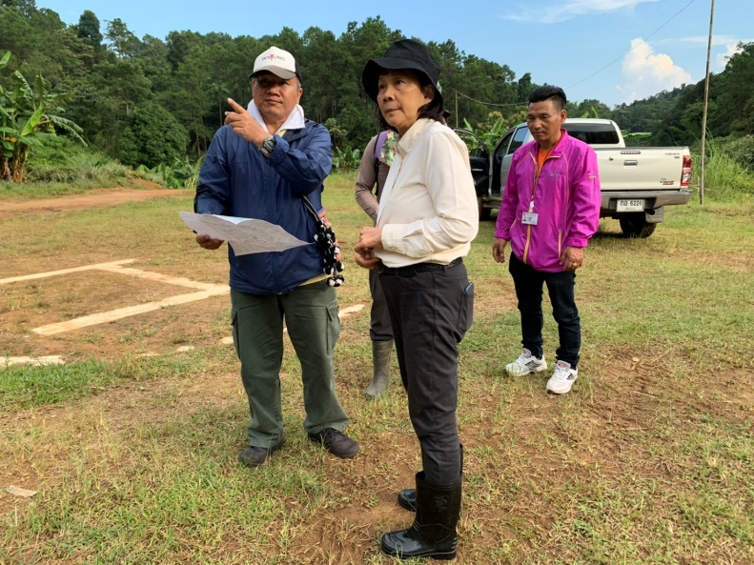

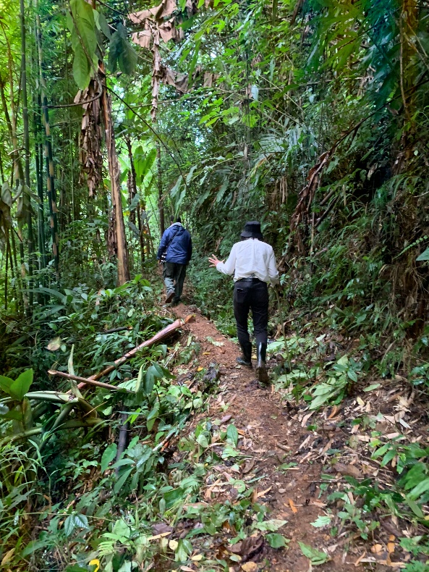
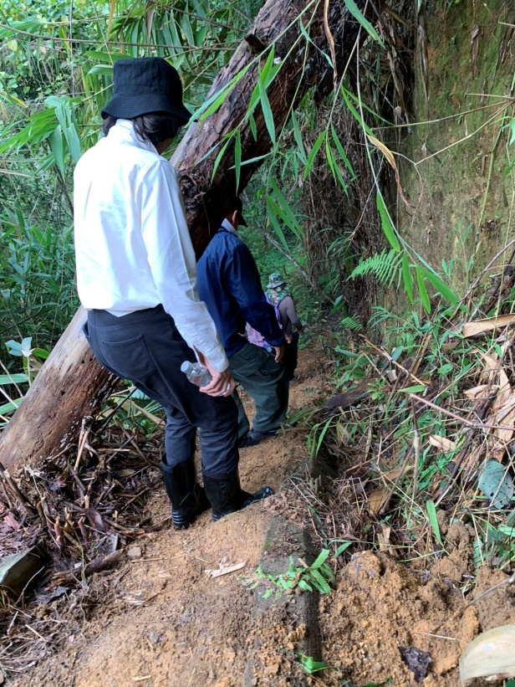
จุดที่ 3 เส้นทางจากจุดตรวจช่องน้ำปึงไปยังพื้นที่สร้างฝาย ระยะทาง 400 เมตร ใช้เวลาเดินประมาณ 10 นาที สภาพเส้นทางค่อนข้างชันหลายจุด นายพงษ์ศักดิ์แจ้งว่าจุดที่ชันจะทำเป็นขั้นบันไดให้เดินได้สะดวกกว่านี้

สรุปแผนการสำรวจ
- จุดรวมพล ใช้พื้นที่ช่องตรวจน้ำปึง
- จุดรับประทานอาหาร บริเวณทุ่งนาใกล้จุดสร้างฝาย
- ห้องน้ำบริเวณจุดรับประทานอาหาร จำนวน 8 ห้อง (ชาย 4 ห้อง / หญิง 4 ห้อง)
- ฝายชะลอความชุ่มชื้นทั้งหมด 32 ฝาย โดยแบ่งผู้รับผิดชอบดังนี้
- ฝายที่ 1 – 11 : พนักงานและลูกค้าบริษัท กรุงศรีออโต้ จำกัด
- ฝายที่ 12 – 14 : หน่วยงานราชการพื้นที่อำเภอแม่ฟ้าหลวง
- ฝายที่ 15 – 32 : ผู้บริหารและเจ้าหน้าที่ธนาคารกรุงศรีอยุทธยา
- จุดขึ้นรถขากลับ มีเส้นทางลัดจากจุดรับประทานอาหารมายังถนน

